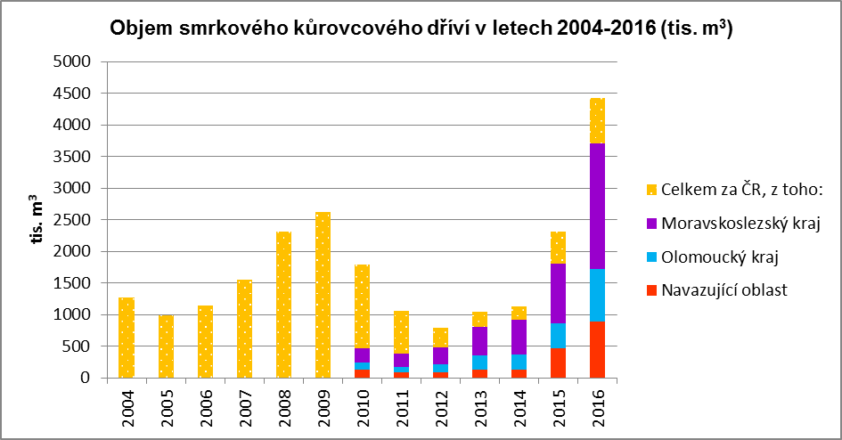
zdroj: Lesní ochranná služba zajišťovaná Ministerstvem zemědělství ČR; korekce dle dat Českého statistického úřadu
Navazující oblast = kraje Jihomoravský, Zlínský, Pardubický (okresy Svitavy, Ústí nad Orlicí), Vysočina (okresy Jihlava, Třebíč, Žďár nad Sázavou) a Jihočeský (okres Jindřichův Hradec).

KONTAKT:
Mgr. Eva Jouklová; tisková mluvčí Lesy ČR, s.p.;+420 725 257 900; eva.jouklova@lesycr.cz

